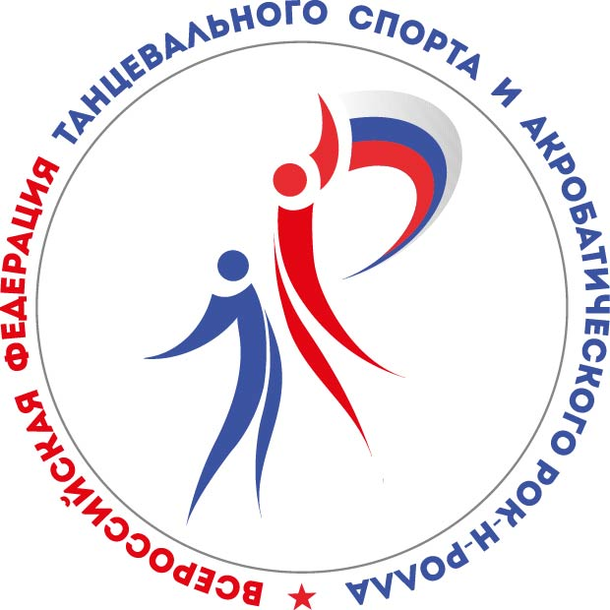 | WDSF WORLD CHAMPIONSHIP UNDER 21 TEN DANCE  7 апреля 2018 года, г. Москва, ДС «Мегаспорт»  ЗАЯВКА НА УЧАСТИЕ | 

Данные о региональной организации:

Код региона:
Регион:
Федеральный округ:
Членская ФТС:
Дата составления заявки:

Инструкции по заполнению заявки:

- Все регистрационные данные спортсменов должны соответствовать БД ФТСАРР на момент подачи заявки.
- Заявка направляется в Исполнительную дирекцию ФТСАРР по адресу dancesport@rosfarr.ru в двух экземплярах:
- В виде заполненного электронного документа Microsoft Word формата 97-2003.
- В виде отсканированного изображения с подписью президента региональной ФТС и печатью региональной ФТС.

№  п/п | № кл. кн. ФТСАРР | Фамилия Имя  Партнер, партнерша | Дата рождения | Класс | Разряд | Город  Клуб | Тренер 1  Тренер 2
1
2
3
4
5

Президент региональной ФТС: | __________________ (__________________)

